都市計画実習防災班最終発表レジュメ 2010/06/18(金)
交通事故意識改革
～自転車と車の意識連立時代へと～

斎藤達也 根本拓哉 岸本祐樹 小嶋崇央 王彦 張之
糸井川栄一（担当教員） 吉森和城（TA）

1.調査研究の背景と目的
交通事故多発県である茨城県。その中でつくば市は交通事故発生件数第2位に位置している。また、年代別では私たち大学生の年代が事故に多く関わっていることがわかった。
そこで、私たち防災班は筑波大学生にとって身近で最も多く利用する自転車に関する事故が起きる要因を明らかにし、筑波大学生の自転車事故を減らすための提案を挙げることを目的に掲げた。

2.中間発表までの概要
中間発表では、事故が起こる要因を『ハード面(交通環境)』、『ソフト面(意識面)』の２つに絞り、ヒアリング調査からハード面の対策は年々行っていて効果も出ていることがわかった。
しかし、学生の交通マナー意識が低下している点の指摘を受けた。市、警察、大学でそれぞれソフト面の対策を講じているにもかかわらず、学生の自転車事故は減少していない。
そこで、ハード面の対策がどのように行われているのか、筑波大生の関係した事故の多い平塚線やループ通りなどからピックアップした計6箇所を現地調査した。その結果として、事故発生件数が多い地点のため、ハード面の整備はよく行われていたが、それに反して走行時の交通安全の意識の低下が見られた。ハード面の対策は事故件数を減らすことだけでなく、意識面に悪い影響を及ぼしてしまうこともあるという2面性を持っていると思われた。
現状ではハード面の対策が、交通量の多い通り、危険地域で行われているので、ソフト面の対策を考えることがより事故を減らす効果的な手段であると考えた。
これらを踏まえた上で、「意識の相違が交通事故の原因となっているのではないのか」という仮説を導いた。

3.仮説
ヒアリング・現地調査などの事前調査の結果から、仮説を２つ立てた。

- 自転車運転者は相手の行動を考慮せず自己本位な行動規範で走行しているために、事故発生リスクが高まっている。
- 事故・ヒヤリハット体験の要因として自転車を車両と意識しているかどうかがあるのではないか。

4.調査
3-1 アンケート調査
目的
- 筑波大学周辺で交通事故やヒヤリハット体験をした場所などの学生目線での危険な場所を把握する。
- 自転車、自動車それぞれの立場での事故規範の度合を知る。
- 実際に走行時の考え方に食い違いが発生しているのかを分析する。

内容
- 運転免許の有無、自動車保有の有無、自動車と自転車の使用頻度(7段階評価)。
- 大学周辺で交通事故、またはヒヤリハット体験件数、場所、時間帯、自分・相手の交通手段、自分・相手の事故原因(選択)。
- 自動車、自転車運転時に危険であると感じる場所、その理由(選択)。
- 自動車、自転車のマナーについてどう考えているか (5段階評価)、「どちらかといえば悪い」、「悪い」が選択された場合ルール・マナー違反の詳細と改善案(選択)。
- 自動車、自転車運転時の考え方(5段階評価)。
- 自動車、自転車運転時にしたことのある違反行為(選択)。

対象
筑波大学生を対象としてアンケート調査を実施し、その中、220人の回答を有効な回答として集計した。

結果
- アンケートの回答者の約3人に1人は、事故・ヒヤリハット体験がある(図a)。
ある
75人
34%
ない
145人
66%
図a
事故・ヒヤリハット体験があるか

② 回答者のうち約7割の人が自転車のマナーが悪いと思っている(図b)。

どちらかといえば悪い
47%
悪い
21%
よい
2%
どちらかといえばよい
7%
どちらともいえない
23%
図b
自転車のマナーについてどう感じるか

③回答者のうち約5割の人が自動車のマナーが悪いと思っている(図c)。
どちらともいえない
50%
どちらかといえば悪い
29%
悪い
14%
よい
2%
どちらかといえばよい
7%
図c
自動車のマナーについてどう感じているか

- 自転車のマナーが悪いと思っている回答者のうち、夜間の無灯火が悪いと考えている人が一番多く、次いでは並進走行、傘差し運転、信号無視(図ｄ)。
図ｄ 自転車マナーのどこが悪いのか
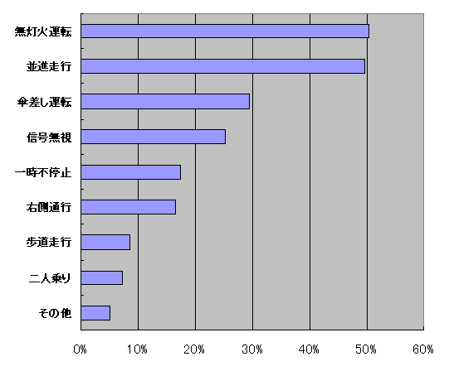
70
69
10
35
23
41
24
12
7
マナーが悪いと考えている人=139名
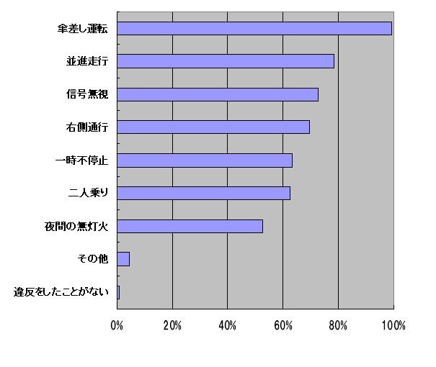
138
109
101
97
88
87
6
1
73
マナーが悪いと考えている人=139名
図e 学生が実際にしたことのある違反行為

- 筑波大学周辺で交通事故やヒヤリハット体験をした場所などの学生目線での危険な場所をアンケートから集計してハザードマップにプロットした。
図ｆ ハザードマップ1
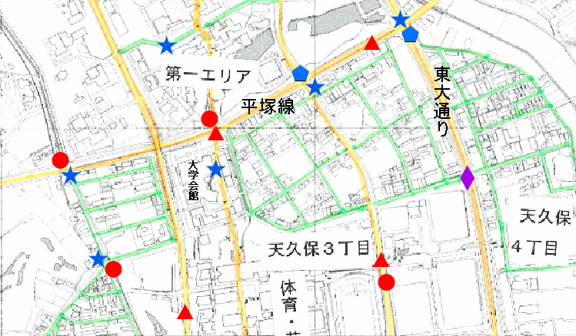
事故・ヒヤリハット体験(件数)：3件 ４件 ５件以上
危険だと感じる場所(選択人数)：３人 ４人 ５人以上

図ｆは事故・ヒヤリハット体験などが集中している危険な場所を表している。
3-2 現地調査
目的
① アンケート調査で得られた筑波大学周辺の危険なポイントでの詳細把握
- 事故、ヒヤリハット体験があった場所で実際にどのような違反がどのくらい行われているのかを把握
- 危険な走行を行っているのは主に自転車、自動車どちらなのか。

場所
- 柴崎交差点

- 大学公園南交差点

- 平塚線中央交差点

- 春日４丁目カフェ前
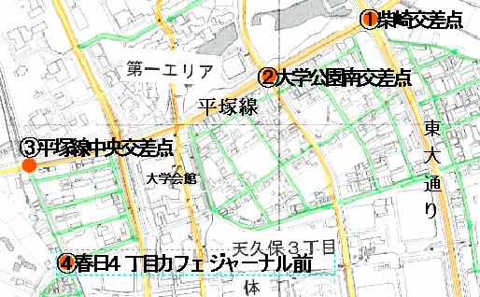

結果

場所 | 時間 | 自転車交通量 | 違反行為(総計)
場所 | 時間 | 自転車交通量 | 信号無視 |  | ながら運転 |  |  |  | 無灯火
場所 | 時間 | 自転車交通量 | 自転車 | 自動車 | 音楽 | 携帯 | 傘 | 飲食 | 無灯火
①柴崎交差点 | 朝(8:00~9:00) | 456 | 30 | 95 | 73 | 8 | 1 | 0
①柴崎交差点 | 夜(19:00~20:00) | 620 | 53 | 91(右折違反含) | 34 | 6 | 7 | 0 | 160
②大学公園南交差点 | 朝(8:00~9:00) | 681 | 51 | 1 | 56 | 11 | 0 | 6
②大学公園南交差点 | 夜(19:00~20:00) | 620 | 22 | 30 | 53 | 10 | 0 | 2 | 83
③平塚線中央交差点 | 朝(8:00~9:00) | 437 | 46 | 109 | 55 | 8 | 0 | 0
③平塚線中央交差点 | 夜(19:00~20:00) | 159 | 20 | 33 | 8 | 5 | 1 | 1 | 35
④春日４丁目カフェ前 | 朝(8:00~9:00) | 299 |  |  | 112 | 6 | 0 | 4
④春日４丁目カフェ前 | 夜(19:00~20:00) | 161 |  |  | 40 | 3 | 0 | 0 | 47

5.分析
手法
  - ｔ検定
  - 数量化Ⅱ類

アンケートの結果から仮説の検証を行うために分析を行った。

分析１：事故る自己中
他人の交通マナーを悪いと感じているにも関わらず、自分の運転は安全というわけではなく、他人の運転を考慮せず自分本位な行動規範で走行することが交通事故発生リスクを高めているのだろうか。

- 走行時の考え方に違いはあるのか？

自転車と自動車の利用頻度によって、自転車走行時の意識に違
いは現れるか。
自転車の利用頻度の高いグループと、自動車の利用頻度の高いグループに分け、「自動車はいつでも注意を払ってくれていると思う」という質問で違いが現れるか、t検定を使い分析した。
|t|=2.394
 | 利用頻度が高い | 平均値
自動車はいつでも注意を  払ってくれていると思う. | 自転車 | 2.5357
自動車はいつでも注意を  払ってくれていると思う. | 自動車 | 3.0526
結果

自転車利用頻度が高い人のほうが自動車はいつでも注意を払ってくれていると思ってない。

- 自動車の運転マナーをどう考えているか？

自転車の利用頻度が高く、「自動車はいつでも注意を払ってく
れている」と思っていない人とそうでない人で車のマナーに対
する違いは現れるか。
自転車利用の高い人を、「自動車はいつでも注意を払ってくれていると思う」という質問で、そう思う、思わないの２つのグループに分け、自動車のマナーの感じ方に違いが現れるか、ｔ検定を使い分析した。
|t|=2.523
 | 平均
自動車はいつでも注意を払ってくれていると思わない人 | 4.4035
アンケート全体 | 4.2108
結果

自動車はいつでも注意を払っていないと思っている人のほうが、自動車のマナーが悪いと感じている。

- 自転車走行時に違反行為をどの位しているのか？

自動車はいつでも注意を払ってくれていると思わない人たち
は自転車走行時にどのくらい違反を行っているのだろうか。
自転車走行時にやったことのある自転車違反種類数の平均を自動車はいつでも注意を払ってくれていると思わない人たちと全体のそれぞれ２つ計算し、比較した。
結果

自動車はいつでも注意を払ってくれていると思わない人は
『自動車がいつでも注意していると思わない』
『自動車のマナーは悪いと思う』
と考えているにも関わらず、自分の自転車違反種類数は全体の平均のよりも高くなった。
 | 自動車はいつでも注意を払っている | 平均値
自動車のマナー | そう思う | 0.1923
自動車のマナー | 思わない | 0.4545

- 走行時の考え方に違いはあるのか？

自動車はいつでも注意を払ってくれていると思わない人たち
とそれ以外の人たちとで走行時の考え方に差が現れるか。
2つのグループに対し自転車走行時の考え方を質問した５つの項目の回答に違いが現れるか、ｔ検定を使い分析した。
 | ｜t｜
自動車も車両という意識で走行している | 1.715
自転車に乗る時自分勝手な走行をしがちである | 1.921
一旦停止の標識があるところでは一旦停止を行う | 0.586
事故を起こしても責任は自動車にあると考えている | 0.923
自動車の存在を認識して走行している | 1.097
|t|≧2のとき、考え方に差があるといえる
→各|t|の値より、自動車はいつでも注意を払ってくれていると思わない人とそれ以外の人で走行時の考え方に差があるとはいえない。
結果

自転車走行時自分の走行は棚に上げ、自分以外の走行ばかりを悪いと考えているのでは！？

仮説の検証１
分析1の結果、今までの調査から仮説の検証を行う。
自転車利用の高い人たちは、
- 自動車はいつでも注意を払ってくれてはいない。
- 自動車のマナーは悪い
- 違反種類数は平均以上、安全運転意識はあまりない
という自己中心的な傾向にある。
現地調査でも、自転車が信号無視をして、横断しようとし、自動車がブレーキをかけて衝突を避けている状況がたくさん見られた。
結論

「自転車運転者は相手の行動を考慮せず自己本位な行動規範で走行しているために、事故発生リスクが高まっている。」といえる。

分析２：チャリという名の歩行者
事故・ヒヤリハット体験の要因とはどのような違反行為、走行時の考え方なのだろうか。

- 事故・ヒヤリハット体験の要因とは？

事故・ヒヤリハット体験の要因となる違反行為とは何か。
事故・ヒヤリハット体験の有無を目的変数として、各違反行為がどれぐらい影響しているか、数量化Ⅱ類を使い、分析した。
図g：各違反行為のアイテムレンジ

結果

図gから、事故・ヒヤリハット体験の有無に対し、より強い影響を及ぼしている傾向にあるのは、
- 夜間の無灯火
- 並進走行
- 二人乗り
の３つとなり、これらはすべて自転車走行時の違反行為である。

- 違反行為に関係した走行時の考え方の違いは何か？

３つの違反行為をそれぞれやったことのある人とない人で自転車走行時に考え方に違いは現れるのか。
3つの違反行為をやったことのある人、ない人の２つのグループに分け、自転車走行時の考え方を質問した６つの項目の回答に違いが現れるか、ｔ検定を使い分析した。

 | 夜間の無灯火 | 平均値
自転車も車両という  意識で走行している | ある | 2.4923
自転車も車両という  意識で走行している | ない | 2.9412
|t|=2.258

|t|=2.029
 | 並進走行 | 平均値
自転車も車両という  意識で走行している | ある | 2.5876
自転車も車両という  意識で走行している | ない | 3.0000
 | 二人乗り | 平均値
自転車も車両という  意識で走行している | ある | 2.4675
自転車も車両という  意識で走行している | ない | 3.0135
|t|=2.838
結果

３つの違反行為の該当者に共通して、「自転車も車両という意識で走行していない」という傾向が見られた。

仮説の検証２
分析２の結果、今までの調査から仮説の検証を行う。
事故・ヒヤリハット体験の要因として、自転車による、
- 夜間の無灯火
- 並進走行
- 二人乗り
の３つが強い影響を及ぼす傾向にある。
その3つの違反行為をやったことのある人に共通して、
- 自転車を車両と意識して走行していない
という傾向がある。
結論

「事故・ヒヤリハット体験の要因として自転車を車両と意識しているかどうかが強く影響している傾向がある。」といえる。

6.提案
以上のアンケート調査、現地調査、分析を踏まえて、筑波大学生が自転車・自動車を乗用する際、相手の走行規範を考慮する意識を高め、自転車交通事故の発生件数を減らすために提案する。
自転車運転時に自己中心的な運転をしがちであることと自転車を車両としてではなく、歩行者として認識しがちであることが今度の調査と分析からわかって、それを筑波大学生に訴えかけることを目指し、自転車走行の模範や危険な走行の実態をまとめた防災班自作のPVをフレッシュマンセミナーや各休憩室などにある液晶テレビで放映する。

7.参考資料
[1] 平成２２年 交通白書（茨城県つくば市中央警察署）
[2] つくば市交通事故発生状況
(http://www.city.tsukuba.ibaraki.jp/dbps_data/_material_/localhost/GyouseiKeiei/ToukeiTsukuba_2009/hyou038.XLS)
[3] 平成２１年度交通事故一覧（大学本部学生生活課）
[4] 筑波大学交通事故ハザードマップ（大学本部学生生
活課）
[5] 平成２２年度 茨城県交通安全県民運動推進要綱
(茨城県交通対策協議会)

